СОГЛАСОВАНО  Руководитель отраслевого органа местной администрации «Отдел образования и по делам молодежи администрации МО «Советский муниципальный район»  _______________ В.П.Иванов |  | УТВЕРЖДАЮ  Директор МОУ «Средняя общеобразовательная школа №3 п.Советский»  _______________ С.А.Новоселов

ОДОБРЕНО
Советом школы
протокол №3 от 17 апреля 2011 года

Программа развития
МОУ «Средняя общеобразовательная школа №3 п.Советский»
Советского района
Республики Марий Эл
на 2011-2015 годы

УТВЕРЖДЕНА
педагогическим советом
(протокол № 5 от «15» апреля 2011 года)

- Паспорт программы развития

Название программы | Программа развития  муниципального общеобразовательного учреждения «Средняя общеобразовательная школа №3 п.Советский» Советского района  Республики Марий Эл  на 2011-2015 г.г
Основание для разработки программы развития, нормативная база | - Конституция Российской Федерации;  - Перечень поручений по реализации Послания Президента Российской Федерации Федеральному Собранию от 30 ноября 2010 года, утверждённый Президентом РФ 6 декабря 2010 года ПР-3534;  - Закон Российской Федерации «Об образовании» и Концепция проекта нового Федерального закона «Об образовании в Российской Федерации»;  - Указ Президента Российской Федерации от 12.05.2009 № 536 «Об основах стратегического планирования в Российской Федерации»;  - Концепция долгосрочного социально-экономического развития Российской Федерации до 2020 г., утвержденная распоряжением Правительства Российской Федерации от 17.11.2008 № 1662-р;  - Основные направления деятельности Правительства Российской Федерации на период до 2012 г. в редакции Распоряжения Правительства Российской Федерации от 02.11.2009 № 1622-р;  - Национальная образовательная инициатива «Наша новая школа», утвержденная Президентом Российской Федерации от 04.02.2010 № Пр-271;  - Федеральный государственный образовательный стандарт начального общего образования, утвержденный приказом Министерства образования и науки Российской Федерации от 06.10.2009 № 373;  - План действий по модернизации общего образования на 2011–2015 гг., утвержденный Распоряжением Правительства Российской Федерации от 07.09.2010 № 1507-р;  - «О государственной программе «Патриотическое воспитание граждан Российской Федерации на 2011-2015 годы» постановление Правительства РФ от 05.10.2010 №795  - Санитарно-эпидемиологические правила и нормативы СанПиН 2.4.2. 2821–10 «Санитарно-эпидемиологические требования к условиям и организации обучения в общеобразовательных учреждениях», утвержденные постановлением Главного государственного санитарного врача Российской Федерации от «29» декабря 2010г. № 189.
Заказчик | Педагогический совет муниципального общеобразовательного учреждения «Средняя общеобразовательная школа №3 п.Советский» Советского района Республики Марий Эл
Разработчики | - Администрация МОУ «Средняя общеобразовательная школа №3 п.Советский»  - Инициативная группа педагогов  - Представители родительской общественности
Исполнители программы | Администрация, педагогический коллектив, ученический коллектив, родительская общественность, социальные партнеры МОУ «Средняя общеобразовательная школа № 3 п.Советский»
Проблема, требующая решения средствами программы | Обновление механизмов управления школы в условиях реализации государственной образовательной политики, основными ориентирами которой являются:  - формирование гражданской позиции для сохранения, приумножения культурных и духовных ценностей;  - понимание необходимости повышения качества образования;  - развитие открытой, мобильной и адаптивной образовательной среды школы.
Цель | Создание образовательного пространства, которое обеспечит высокое качество образования, отвечающее потребностям государства, запросам социума и родителей и способствующее развитию компетентностей каждого участника образовательного процесса на основе личностно-ориентированного обучения и деятельностного подхода.
Задачи | - создать условия для развития школьников, через освоение современных образовательных технологий, организацию исследовательской, проектной деятельности в ходе внедрения ФГОС второго поколения;  - усовершенствовать материально-техническую базу школы для обеспечения условий реализации ФГОС второго поколения;  - развивать профессиональный потенциал педагогов, осваивающих новые образовательные технологии, способных к саморазвитию и самообразованию для создания ситуации успеха;  - развивать творческий потенциал школьников, оказывать поддержку талантливым детям;  - развивать здоровьесберегающую среду в школе, способствующую сохранению психосоматического здоровья школьников;  - обеспечить построение системы управления качеством образовательного процесса в школе в соответствии с принципами создания общенациональной системы оценки качества образования (ОСОКО).
Подпрограммы | - «Программа формирования универсальных учебных действий обучающихся»  - «Программа духовно-нравственного развития и воспитания обучающихся»  - «Программа формирования культуры здорового и безопасного образа жизни»  - «Программа коррекционной работы»  - «Программа внеурочной деятельности»  - Программа «Одаренные дети»  - Программа «Школа будущего первоклассника»  - Программа «Система оценки достижения планируемых результатов освоения основной образовательной программы»  - «Профилактика асоциального поведения детей и подростков»
Этапы реализации | 1 этап 2011-2012 годы – подготовка школы к работе в новых организационно-экономических условиях, обеспечение необходимых ресурсов для реализации программы развития;  2 этап 2012-2015 годы – переход к устойчивости реализации модели деятельности школы;  3этап 2016 г. – подведение итогов и анализ  результатов реализации программы развития; определение перспектив развития школы
Финансирование | Бюджетное.  Корректировка производится ежегодно в соответствии со сметой доходов и расходов.
Сроки реализации программы развития | 2011-2016 гг.
Планируемые результаты | - осуществлен переход на федеральный государственный образовательный стандарт начального общего образования;  - подготовлены кадры для перехода на федеральный государственный образовательный стандарт основного и среднего (полного) общего образования;  - использование педагогами школы современных образовательных технологий;  - созданы необходимые условия для профессионального роста педагогических работников школы;  - создана система поддержки одаренных детей;  - разработана и внедрена система дополнительного образования детей и внеклассной работы;  - введена в действие система оценки качества образования в школе;  - создана образовательная среда, обеспечивающая сохранение и укрепление здоровья всех участников образовательного процесса
Контроль реализации программы | Осуществляется администрацией, методическим советом школы, педагогами, готовыми работать в инновационном режиме по результатам мониторинга

2. Актуализация программы развития

Эффективность разработки и реализации Программы развития образовательного учреждения в настоящее время предусматривает обязательный учет новых целей, стоящих перед системой образования России. Важными приоритетами разработки программы становятся:
- развитие образовательного учреждения, обеспечивающего равенство в доступности качественного образования для разных обучающихся, с целью получения ими новых базовых знаний и навыков, как гарантии всеобщего доступа к образованию;
- возможность обновления навыков, необходимых для включения в информационное общество (компьютерная грамотность, иностранные языки, технологическая культура, предпринимательство и социальные навыки), умение учиться, адаптироваться к переменам, ориентироваться в потоке информации.
- построение здоровье созидающей образовательной среды на основе культуры здорового образа жизни, организации здоровье созидающего уклада.
Эта специфика современного этапа развития системы образования в России обусловила необходимость построения Программы, направленной на обеспечение позитивной динамики развития школы, как открытой инновационной образовательной системы. В качестве ведущего инструмента развития школы рассматривается совокупность образовательных услуг, реализуемых образовательным учреждением.
Переход от образовательной деятельности к оказанию образовательных услуг делает возможным финансовое обоснование деятельности школы в зависимости от сложности, объема услуги и ее востребованности всеми субъектами образовательного процесса.

3. Информационно-аналитическая справка о состоянии образовательной системы образовательного учреждения

МОУ «Средняя школа №3 п. Советский», расположенная по адресу ул.Пушкина 32А, п. Советский, Республика Марий Эл, на правах оперативного управления имеет учебный корпус на 33 класса-комплекта, овощехранилище и гараж на 3 машины.
Школа расположена на окраине поселка Советский – районного центра МО «Советский муниципальный район» – и достаточно отдалена от основных центров культурной жизни поселка, но тесное взаимодействие школы с отделом культуры администрации района позволяет обеспечить в достаточной степени развитие интеллектуальных, эстетических, спортивных потребностей обучающихся.
Учреждения дополнительного образования – районный Дом детского творчества и Школа искусств – помогают формировать творчески активную, созидательную личность. Необходимость этого сотрудничества продиктована общими проблемами, задачами школы по воспитанию, личностному развитию детей, их самореализации и социальной адаптации.
Школа является центром работы с молодежью, т.к. на ее базе проходят спортивные мероприятия различных уровней, фестивали, конкурсы, смотры.
МОУ «Средняя общеобразовательная школа № 3 п.Советский» открыта 1 апреля 1995 года как средняя общеобразовательная школа. С 2002 года статус школы сменен на Муниципальное общеобразовательное учреждение.
По состоянию на 1 июня 2011 года в школе 16 классов-комплектов (399 обучающихся):
1 ступень обучения (4 года обучения) – 8 классов-комплектов (159 обучающихся);
2 ступень обучения (5 лет обучения) – 6 классов-комплектов (195 обучающихся);
3 ступень обучения (2 года обучения) – 2 классов-комплектов (45 обучающихся).
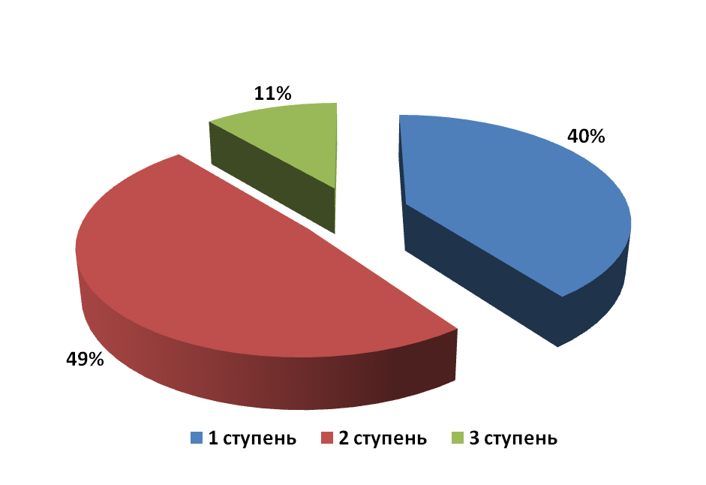
Количество обучающихся по параллелям:
1 класс – 2 класса-комплекта (52 обучающихся),
2 класс – 1 класс-комплект (26 обучающихся),
3 класс – 1 класс-комплект (31 обучающийся),
4 класс – 2 класса-комплекта (50 обучающихся),
5 класс – 2 класса-комплекта (52 обучающихся),
6 класс – 1 класс-комплект (27 обучающихся),
7 класс – 1 класс-комплект (29 обучающихся),
8 класс – 2 класса-комплекта (43 обучающихся),
9 класс – 2 класса-комплекта (44 обучающихся),
10 класс – 1 класс-комплект (20 обучающихся),
11 класс – 1 класс-комплект (25 обучающихся).
Средняя наполняемость классов – 24,9 человек.
Из 399 обучающихся школы – 202 девочки (51%).
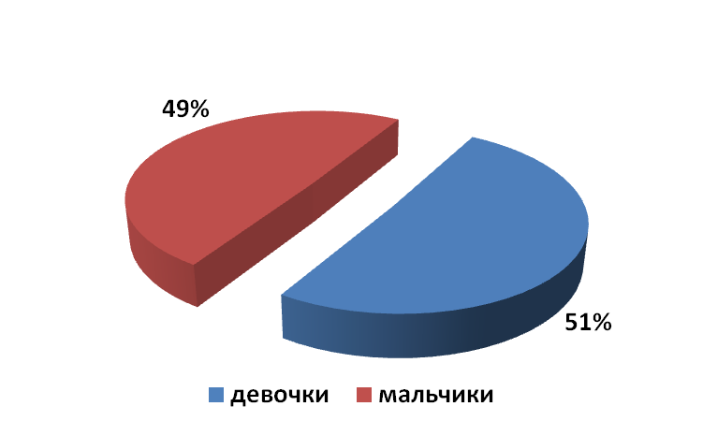
По состоянию на 1 июня 2011 года школа укомплектована кадрами полностью. Педагогический коллектив школы составляет 31 человек. 100% учителей имеют высшее образование.
Анализ уровня аттестации учителей позволяет сделать вывод о наличии в школе высококвалифицированного педагогического коллектива. Из 31 учителя 17 учителей имеют высшую квалификационную категорию, 12 – первую, 2 – не имеют категории.
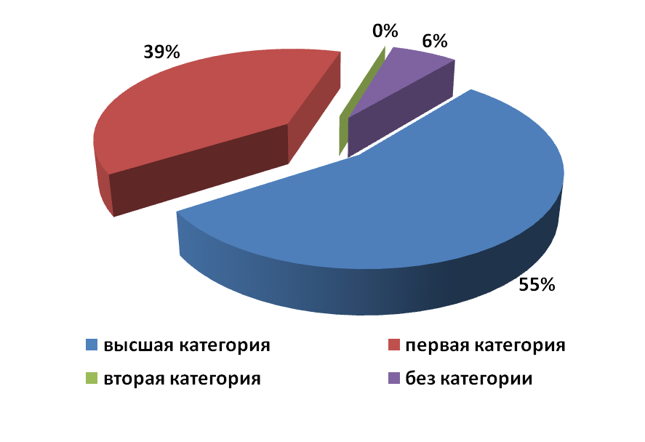
В коллективе 1 учителя имеют почетные звания «Заслуженный работник образования РМЭ» - 3%, 6 человек награждены нагрудным знаком «Почетный работник общего образования РФ» - 19%.
Педагогический стаж учителей школы представлен в таблице:
Стаж | Кол-во педагогов | В % отношении
От 5 до 10 лет | 2 | 6%
От 10 до 20 лет | 10 | 32%
От 20 до 30 лет | 15 | 49%
Свыше 30 лет | 4 | 13%
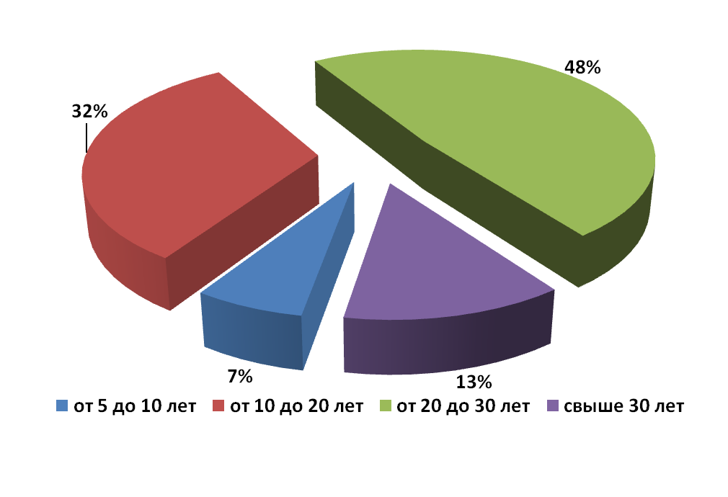
По стажу педагогический коллектив представляет собой сочетание опытных педагогов. Средний стаж работы 22 года. Это является хорошей основой для развития и совершенствования образовательной системы школы.
Обучение в МОУ «Средняя общеобразовательная школа №3 п.Совет-ский» проводится в одну смену. Режим работы школы – шестидневная учебная неделя во 2 – 11 классах, пятидневная неделя в первых классах.
В школе оборудованы все учебные кабинеты, необходимые для ведения образовательного процесса. Имеются 2 спортзала по 250 м², тренажерный зал, актовый зал на 243 места, столовая на 246 посадочных мест, тир, библиотека с читальным залом. Библиотечный фонд составляет более 7 тыс. книг, из них учебников – более 3 тыс. книг.
Общая площадь всех учебных помещений – 18997 м², классных помещений – 2397,5 м². Имеются терапевтический и процедурный кабинеты, логопедический класс.
Кабинеты информатики оснащены 24 компьютерами, мультимедийными проекторами и множительной техникой, имеются цифровые фотоаппараты и видеокамера.
Школа оснащена средствами ТСО: телевизоры, видеомагнитофоны, музыкальные центры, 2 пианино, баян, аккордеон.
Имеются три транспортных единицы: автобус САРЗ-3976, самосвал ГАЗ-430100 и грузовой фургон ИЖ-2715.
В школе 5 мастерских:
- 2 столярные
- 2 швейные
- 1 слесарная
В них 72 рабочих места. Есть 15 швейных машин, 1 оверлог.
Наличие станков:
- 2 фуговально-пильных
- 3 заточных
- 4 токарных по дереву
- 1 сверлильный
- 5 токарных по металлу
- 2 фрезерных.
В школе сложилась определенная система воспитательной работы. Поставлена цель воспитательной работы школы – создание условий, способствующих развитию здоровой, интеллектуальной творческой личности, их социализации и адаптации в обществе на основе индивидуального валеологического подхода во внеурочной деятельности в рамках воспитательной системы школы.
Содержание дел школы было направлено на самореализацию обучающихся, развитие творческих способностей, формирование общечеловеческих ценностей. Мероприятия охватывали следующие направления:
- ученик – патриот и гражданин,
- ученик и его нравственность,
- ученик и его интеллектуальные возможности,
- ученик и его здоровье,
- общение и досуг ученика,
- ученик и его семья.
Формы проведения мероприятий различны: это и часы общения, классные часы, экскурсии, вечера, диспуты, традиционные КТД (Осенний калейдоскоп, Новогодний серпантин, смотр строя и песни, Зарница), акции «Чистый двор», «Милосердие», «Дети-детям».
В соответствии с Уставом МОУ «Средняя общеобразовательная школа №3 п.Советский» высшим органом управления образовательного учреждения является Управляющий Совет школы, в состав которого входят родители, обучающиеся, учителя, общественность. Управляющий Совет координирует, советует, утверждает, контролирует функционирование дел в школе.
Одним из приоритетных направлений являлось развитие самоуправления в школе. Созданные Совет старшеклассников и Совет мэров помогали в организации воспитательной деятельности.
В Совет старшеклассников входят представители 6-11 классов. Руководители министерств и члены Совета занимаются выпуском школьной газеты, организовывают досуг, готовят внеклассные и внешкольные мероприятия, контролируют дежурство, следят за поведением на переменах, в столовой, помогают работе классных руководителей. Заседания Совета старшеклассников проходят еженедельно.
Материальная обеспеченность воспитательного процесса удовлетворительная. Для внеурочной работы с обучающимися школа располагает библиотекой, кабинетами для дополнительного образования, мастерскими, современным технически оснащенным актовым залом. Работают два компьютерных класса. Расписание учебных занятий дополнительного образования и внеклассных мероприятий позволяют максимально эффективно использовать компьютерные классы, актовый и спортивные залы для внеурочной работы с детьми.
Школой активно используется потенциал внешней среды школы. В воспитательной пространство школы входят:
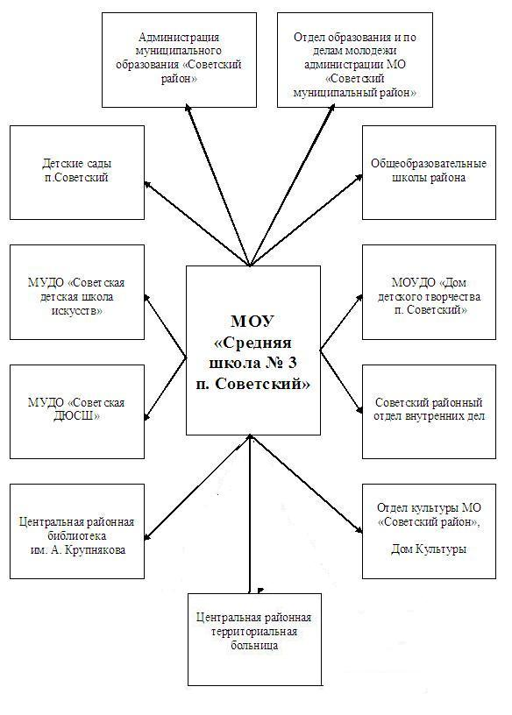
Уровень воспитанности обучающихся определяется по интегративным показателям сформированных на определенном уровне параметров: внешний вид, культура речи, выполнение поручений, соблюдение правил поведения учащихся, вредные привычки. Допустимый уровень сохраняется на протяжении последних лет.
В школе составлен план работы по профилактической работе, проведены беседы и классные часы по классам, подкорректирована система постановки детей и семей на ВШУ, проведено собеседование с классными руководителями, изучение соответствующих документов, поэтому в планах ВР внесены дополнения по работе с детьми группы риска.
В рамках нравственного воспитания планово проводятся беседы, способствующие формированию у ребят отрицательного отношения к вредным привычкам (курению, наркотикам, алкоголю), умения противостоять им и бороться с ними. Для бесед были приглашены медицинские работники, участковые инспектора, районные специалисты.
В школе развито дополнительное образование. Работает 14 кружков и секций.
Для оказания организационно-педагогической помощи в формировании органов родительского самоуправления создан Общешкольный родительский комитет, в состав которого входят представители всех классных родительских комитетов. Председатель Общешкольного родительского комитета входит в состав Управляющего Совета школы.
Главным условием успеха является творческий союз детей и взрослых, объединенных общими целями, общей деятельностью. За последние годы накоплен опыт взаимодействия с семьей. Педагогический коллектив постоянно ведет работу по укреплению связи с родителями обучающихся на основе дифференцированного подхода к семье. В основу были положены принципы:
- сотрудничества родителей и педколлектива школы,
- ответственность родителей и коллектива школы за результаты воспитания детей,
- взаимного доверия.
Используемые формы работы с родителями и социумом.

Участие родителей, общественности в управлении образовательным учреждением | Функционирует Управляющий Совет школы, в состав которого входят родители обучающихся, представители общественности
Вовлечение родителей, общественности в учебно-воспитательный процесс | Родительские собрания  Общеклассные и общешкольные конференции  Родительские чтения  Конференция отцов  День открытых дверей
Повышение психолого-педагогических знаний родителей | Родительские тренинги  Дискуссии  Круглые столы  Устные журналы  Родительские вечера  Открытые урок
Работа с неблагополучными семьями | Индивидуальные консультации Посещения на дому
Взаимодействие с социальными институтами окружающего социума | Ведется совместная работа по программам взаимодействия с ПДН, ДДТ, Школой искусств
Состав населения п.Советский разноликий. По национальной принадлежности родителей наших обучающихся преобладают мари и русские.
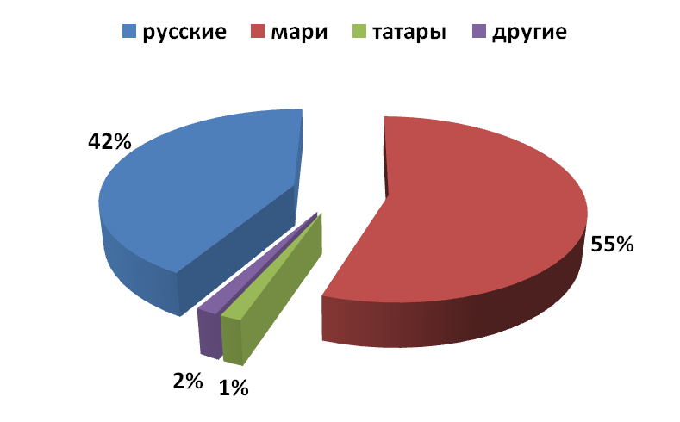
Большинство семей обучающихся проживают в благоустроенных квартирах пяти- и трехэтажных домов, 10% обучающихся - в частном секторе.
Большинство обучающихся из семей рабочих и служащих. В школе имеются дети из неблагополучных семей.
Семьи наших школьников различны по материальному положению:
- семьи с низким уровнем доходов (уровень доходов семьи на человека ниже прожиточного минимума) – 28%;
- со средним – 67%;
- с высоким – 5%.
По группам здоровья обучающиеся распределены следующим образом:
1 группа – 162 обучающихся (42%),
2 группа – 200 обучающихся (52%),
3 группа – 24 обучающихся (6%).
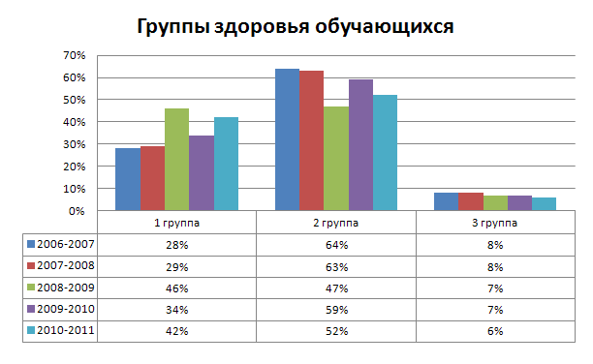
У обучающихся преобладают такие виды хронических заболеваний, как нарушение зрения и осанки, заболевания желудочно-кишечного тракта. В школе 3 детей-инвалидов. 13 детей живут с опекунами и приемными родителями.
По образовательному уровню родителей у нас учатся дети специалистов:
- с высшим и средним специальным образованием - 79,7%,
- со средним образованием - 12%,
- с 9-ти летним образованием - 6,2%,
- дети пенсионеров – 1,5%.
Совместная работа педагогов школы, учреждений дополнительного образования, введение предпрофильной и профильной подготовки обучающихся позволила добиться хороших результатов в образовательном процессе.
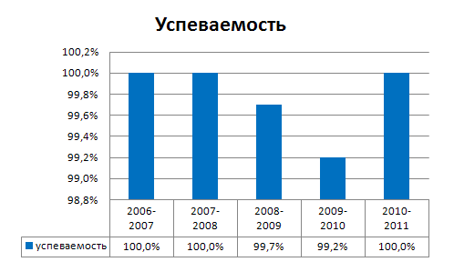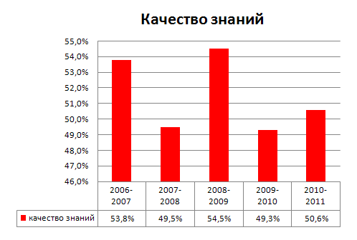
Результаты государственной (итоговой) аттестации выпускников:
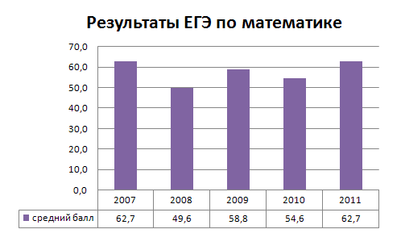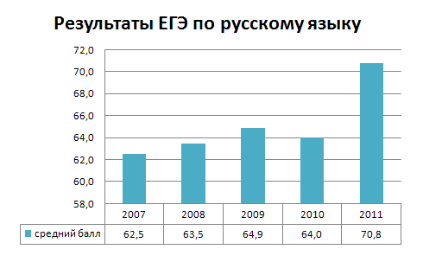
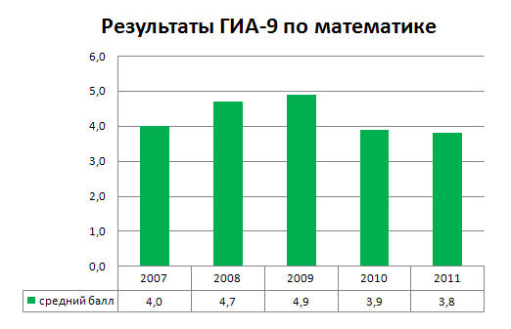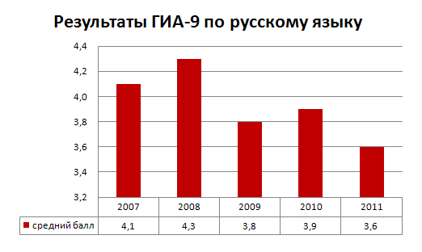
Ежегодно наши обучающиеся добиваются отличных результатов в районных олимпиадах по учебным предметам:

Учебный год | Победители | Призеры
2008-2009 | 7 | 3
2009-2010 | 7 | 4
2010-2011 | 8 | 7

Ежегодно наши выпускники оканчивают школу с медалями:

Учебный год | Золото | Серебро
2008-2009 | - | 2
2009-2010 | 1 | -
2010-2011 | 2 | -

По итогам участия в реализации Приоритетного национального проекта «Образование» в 2007 году школа стала победителем конкурса школ, активно внедряющих инновационные программы.
За шестнадцать лет работы школы сформировалась устойчивая управляющая система школы. Высшим органом управления является Управляющий совет школы. Организацией образовательного процесса руководит Педагогический совет. Административное управление осуществляет директор школы и его заместители. Основной функцией директора школы является его координация усилий всех участников образовательного процесса через методический совет, педагогический совет, родительский комитет. Заместители директора реализуют оперативное управление образовательным процессом и осуществляют мотивационно-целевую, информационно-аналитическую, планово-прогностическую, организационно-исполнительную, контрольно-регулировочную и оценочно-результативную функции. Учителя работают в системе предметных методических объединений. Школа осуществляет финансово-хозяйственную деятельность через бухгалтерию районного отдела образования.
Принципы управления:
- уважение к индивидуальности и ценности каждого педагогического и руководящего работника;
- поддержание открытых и доверительных отношений и уважение работников друг к другу;
- ответственность за обучение и повышение квалификации работников;
- поощрение инициативы каждого, обеспечение свободной творческой деятельности;
- поощрение принятия на себя ответственности в сложных ситуациях;
- правильное осуществление расстановки кадров;
- оценка результатов деятельности педагогических и руководящих работников по достижению поставленных целей.

4. Концепция развития школы

На основе проблемно-ориентированного анализа образовательной ситуации в школе можно выделить следующие, наиболее актуальные для школы проблемы, на решение которых должна быть направлена новая программа развития:
Проблема первая — обеспечение дальнейшего роста качества образования, оценка результатов образовательной деятельности школы. Анализ результатов работы школы по показателю качества обучения показал, что снижается уровень подготовки выпускников 9 классов к государственной (итоговой) аттестации по русскому языку и математике.
Проблема вторая – остается высоким число обучающихся, имеющих отклонения в здоровье.
Проблема третья – медленное внедрение в педагогическую деятельность новых образовательных педагогических технологий, прежде всего информационно-коммуникативных, личностно-ориентированных, проектных.
Проблема четвертая – недостаточная эффективность в организации инновационной деятельности.
Проблема пятая – недостаточный уровень развития социокультурного пространства школы, внешних связей, дополнительного образования (в том числе и платного), участия общественности в управлении школой.
Проблема шестая – необходимость дальнейшего совершенствования воспитательной системы с целью повышения её воспитательного воздействия на духовно-нравственное становление обучающихся.
Педагогический коллектив школы способен обеспечить высокий уровень качества образования, развития интеллектуальных способностей и творческого потенциала обучающихся, формирования у школьников способности действовать в ситуации открытого динамично развивающегося общества.
Данную ситуацию, возможно, изменить при условии создания информационно-образовательного пространства, которое способно обеспечить выявление, развитие и формирование личности, обладающей рядом ключевых компетенций в интеллектуальной, общественно-политической, коммуникационной, информационной, социальной и других сферах.
На решение проблем, выявленных в ходе анализа, направлена новая программа развития школы на 2011-2016 гг.

Миссия школы
Миссия школы в современных условиях отражает ценности нового, характерного для начала третьего тысячелетия смысла школьного образования, ориентирует коллектив школы на построение образовательного учреждения как пространства, обеспечивающего равенство и доступность качества образования для всех обучающихся, их жизненного и профессионального самоопределения, социализации всех субъектов школы. Миссия определяет новый этап развития школы, нацеленный на создание преимуществ образовательного учреждения через развитие внутренних возможностей, результативности и качества образовательной деятельности школы, через расширение социального партнерства.

Цель образовательной деятельности школы
Цель определяется как обеспечение равных возможностей качественного школьного образования в соответствии с интересами, потребностями и способностями всех обучающихся школы через доступность образовательных
услуг.
Ценностные приоритеты развития школы
- повышение доступности качественного образования школьников;
- использование образовательных возможностей среды МО «Советский муниципальный район» в образовательном процессе школы;
- развитие здоровье созидающей образовательной среды школы;
- воспитание гражданственности и толерантности;
- развитие общественно-государственного управления;
- развитие финансовых механизмов и повышение инвестиционной привлекательности школы;
- укрепление ресурсной базы школы;
- развитие профессиональной компетентности педагогов.

Инновационные идеи развития школы
-  направленность педагогических целей на доступность качественного образования, самореализацию, саморазвитие, личностное и профессиональное самоопределение, социализацию;
-  изменение содержания образования путем включения в процесс обучения практико-ориентированных задач;
-  расширение информационно-образовательной среды за счет создания благоприятных условий, обеспечивающих здоровье ученика и безопасность образовательного процесса;
-  построение взаимодействия учителя и обучающихся за счет использования гуманитарных и здоровьесберегающих технологий обучения и воспитания;
-  построение системы оценки достижений школьников на основе взаимодополнения количественной и качественной характеристики образовательных результатов.

Критерии оценки качества образовательной деятельности школы:
- достижение учащимися уровня подготовки, превышающего требованиям обязательного минимума содержания образования (ГОС);
- достижения обучающихся по основным общеобразовательным программам (участие в районных, городских, федеральных, международных олимпиадах, конкурсах );
- результаты ЕГЭ выше нижней границы нормы (отсутствие отрицательных результатов ЕГЭ);
- проведение занятий по основным учебным предметам в специально оборудованных кабинетах;
- квалифицированный педагогический состав (высшая и первая квалифицированная категория не менее, чем у 50% педагогов);
- ориентация образовательной программы школы на стратегические цели развития образования в РФ, на реализацию ПНПО, Национальную доктрину развития образования в РФ до 2025 года, Плана действия по модернизации общего образования на 2011-2015 годы.

Технологичность образовательного процесса школы:
- обеспечение равных возможностей всем ученикам в получении качественного образования;
- использование гуманитарных технологий, в том числе, информационно-коммуникационных в сочетании со здоровьесберегающими технологиями, развивающего обучения, развития критического мышления, проектными, диалоговыми, исследовательскими технологиями и др., основанных на развитии особого характера субъект-субъектных отношений учителя и обучающихся, предполагающих выделение ученика как субъекта, признание его ценностью всего образовательного процесса, сопровождении ученика в познании объективного мира;
- выбор разнообразных способов оценки и учета достижений школьников (надпредметных и личностных), основанных на самооценочных процессах. («Портфолио», Дневники достижений и т.д.)

Управление и социальное партнерство
Для реализации программы необходимо развивать формы самоуправления образовательным учреждением, деятельность которых будет строиться:
- на планомерной работе по формированию мотивации родителей к объединению и участию в решении проблем образовательного процесса;
- на расширении партнерских отношений и поддержки инициативы родителей (благотворителей, спонсоров);
- на добровольности и гласности участия;
- на целевом использовании всех видов помощи;
- на ведении финансово-бухгалтерской отчетности и делопроизводстве.

Финансирование образовательных услуг школы
Схема финансирования позволит аккумулировать финансы и направлять их на создание и реализацию образовательных программ и будет строиться:
- на финансово-экономической самостоятельности образовательной организации;
- на нормативно-подушевом финансировании образовательного заказа;
- на конкурсном финансировании образовательных проектов школы.

Модель выпускника школы

Модель выпускника начальной школы:
Исходя из программы развития школы и с учетом запросов и проблем современного общества, мы представляем идеальный образ выпускника начальной школы:
- человек творческий, способный к саморазвитию, сохраняющий интерес к познанию мира, мотивирован на продолжение образования, человека во всем их многообразии.
- человек свободный, способный самоопределяться в окружающей его действительности. Уважающий достоинство и права других людей, умеющий осуществлять совместную деятельность с другими людьми, сознающий необходимость сохранения всего живого на Земле, знающий и любящий свою малую и большую родину.
- человек, приобщенный к духовной культуре человечества, ориентирующийся в событиях мира, способный участвовать в межнациональном общении, владеющий языками мира, знающий традиции, обычаи, правила, необходимые в общении с другими людьми.
- человек, обладающий навыками и приемами умственного труда, умеющий организовывать свою деятельность, экономически и психологически грамотный.
- человек, бережно относящийся к своему здоровью, ценящий жизнь свою и окружающих, имеющий умения и навыки по сохранению своего физического и психологического здоровья, навыки самообслуживания.
- человек с высоким уровнем нравственных качеств, ориентированных на общечеловеческие ценности (высокая культура общения, честен, принципиален, умеет отстаивать свои взгляды и убеждения, патриотизм, любовь к Родине, доброта, отзывчивость, скромность

Модель выпускника средней школы:
Идеальный выпускник – это человек:
- овладевший знаниями в области культуры, истории России, гражданин и патриот своей родины;
- воспитанный на основе нравственных традиций русского народа- жизнерадостный, доброжелательный, вежливый, миролюбивый, отзывчивый, гостеприимный, дорожащий своей честью и достоинством;
- любящий свою семью, почитающий родителей, руководствующийся в жизни высокими духовными идеалами, гуманный и милосердный;
- обогащенный знаниями в области истории народов мира, мировых традиций;
- наделенный глубокими и прочными знаниями по различным дисциплинам;
- получивший начальные профессиональные навыки по выбранному им направлению;
- способный к продолжению образования и самообразованию;
- готовый к самостоятельной трудовой деятельности;
- эрудированный, активный и целеустремленный, умеющий преодолевать трудности, отстаивать свою точку зрения, свои и общественные интересы, разбирающийся в политике и экономике;
- уважающий иные мнения, национальные убеждения и религиозные обычаи людей;
- владеющий высокой культурой общения и поведения, культурой быта и эстетическим вкусом;
- обладающий развитым интеллектом, деловым этикетом;
- трудолюбивый и способный к самореализации в различных видах деятельности.

Программа разработана в соответствии с основными положениями Национальной образовательной инициативы «Наша новая школа», федеральной Программой развития образования; законом Российской Федерации «Об образовании», Федеральным государственным образовательным стандартом начального общего образования.
Программа составлена на основе анализа имеющихся условий и ресурсного
обеспечения с учетом прогноза о перспективах их изменений.

Цель Программы:
Создание образовательного пространства, которое обеспечит высокое качество образования, отвечающее потребностям государства, запросам социума и родителей и способствующее развитию компетентностей каждого участника образовательного процесса на основе личностно-ориентированного обучения и деятельностного подхода.
Задачи программы:
- создать условия для развития школьников, через освоение современных образовательных технологий, организацию исследовательской, проектной деятельности в ходе внедрения ФГОС второго поколения;
- усовершенствовать материально-техническую базу школы для обеспечения условий реализации ФГОС второго поколения;
- развивать профессиональный потенциал педагогов, осваивающих новые образовательные технологии, способных к саморазвитию и самообразованию для создания ситуации успеха;
- развивать творческий потенциал школьников, оказывать поддержку талантливым детям;
- развивать здоровьесберегающую среду в школе, способствующую сохранению психосоматического здоровья школьников;
- обеспечить построение системы управления качеством образовательного процесса в школе в соответствии с принципами создания общенациональной системы оценки качества образования (ОСОКО);
- спланировать разнообразные формы для развития одаренности обучающихся.

Основные направления программы развития:
- Обеспечение перехода на стандарты второго поколения.
- Создание условий, обеспечивающих личностный рост всех субъектов образовательного процесса.
- Создание в рамках школы открытого информационного образовательного пространства.
- Внедрение технологий здоровьесбережения и обеспечение медико-социально-психолого-педагогического сопровождения обучающихся.
- Создание условий формирования гражданско-патриотических ориентиров обучающихся.

Этапы реализации Программы развития школы:
1 этап 2011-2012 годы – подготовка школы к работе в новых организационно-экономических условиях, обеспечение необходимых ресурсов для реализации программы развития;
2 этап 2012-2015 годы – переход к устойчивости реализации модели деятельности школы;
3 этап 2016 г. – подведение итогов и анализ результатов реализации программы развития; определение перспектив развития школы.

- Ожидаемые результаты реализации Программы развития

- осуществлен переход на федеральный государственный образовательный стандарт начального общего образования;
- подготовлены кадры для перехода на федеральный государственный образовательный стандарт основного и среднего (полного) общего образования;
- использование педагогами школы современных образовательных технологий;
- созданы необходимые условия для профессионального роста педагогических работников школы;
- создана система поддержки одаренных детей;
- разработана и внедрена система дополнительного образования детей и внеклассной работы;
- введена в действие система оценки качества образования в школе;
- создана образовательная среда, обеспечивающая сохранение и укрепление здоровья всех участников образовательного процесса

6. План реализации Программы развития школы
Направление 1. Обеспечение перехода на стандарты второго поколения.
Цель. Совершенствование образовательного процесса, определяющего личностный рост ученика и возможность его полноценного участия в общественной жизнедеятельности в условиях информационного общества.

№ | Реализуемая деятельность | Сроки | Предполагаемые результаты
Обновление содержания школьного образования
 | Разработка образовательной программы школы. | 2011 год | Утверждение программы
 | Разработка воспитательной программы школы. | 2011 год | Утверждение программы
 | Переход на новый учебный план | 2011 год | Утверждение учебного плана
 | Разработка системы элективных курсов. | 2011-2016 годы | Утверждение программ элективных курсов
 | Разработка программ дополнительного образования | 2011-2012 годы | Утверждение программ
 | Пополнение библиотечного фонда | 2011-2016 годы | Наличие необходимой учебной литературы
Внедрение инновационных образовательных технологий
 | Изучение и апробация современных образовательных технологий. | 2011-2016 годы | Внедрение новых образовательных технологий
 | Широкое использование проектной технологии на всех ступенях образования. | 2011-2016 годы | Повышение качества образования
Внедрение новых способов оценивания учебных достижений обучающихся
 | Использование новых способов оценивания учебных достижений обучающихся начальной школы. | 2011-2016 годы | Новая система оценивания

Направление 2. Создание условий, обеспечивающих личностный рост всех субъектов образовательного процесса.
Цель. Достижение положительной динамики развития личностных качеств и ключевых компетенций обучающихся и профессиональной компетентности педагогов, способствующих общественной и профессиональной жизнедеятельности в условиях информационного общества.

№ | Реализуемая деятельность | Сроки | Предполагаемые результаты
Осуществление курсовой подготовки и переподготовки учителей
 | Подготовка педагогических кадров для внедрения современных образовательных технологий | 2011-2016 годы | Курсовая подготовка и самообразование педагогов
 | Подготовка педагогических кадров для перехода на федеральный государственный образовательный стандарт | 2011-2016 годы | Курсовая подготовка и самообразование педагогов
Совершенствование научно-методической службы школы
 | Совершенствование системы мониторинга образовательного процесса | 2011-2016 годы | Система мониторинга
 | Проведение обучающих семинаров в рамках совещаний при завуче по изучению проблем школы | 2011-2016 годы | Повышение профессионального мастерства
 | Проведение обучающих семинаров в рамках школьных методических объединений по изучению проблем школы | 2011-2016 годы | Повышение профессионального мастерства
 | Разработка индивидуальных и совместных творческих проектов в рамках методических объединений и их защита | 2011-2016 годы | Использование проектной технологии в педагогической деятельности
 | Участие педагогов в семинарах, конкурсах и конференциях различного уровня | 2011-2016 годы | Повышение профессионального мастерства
Научно-психологическое сопровождение деятельности учителя
 | Создание психологической службы школы | 2011-2016 годы | Деятельность психологической службы
 | Оказание помощи педагогам в организации условий обучения и воспитания для школьников | 2011-2016 годы | Комфортные условия образовательного процесса
 | Консультирование и оказание помощи учителям в организации взаимодействия между учениками в ходе учебного процесса и в период проведения досуга | 2011-2016 годы | Создание банка методических идей
 | Создание системы психологического мониторинга измерения личностных и профессиональных достижений учителя | 2011-2012 годы | Система психологического мониторинга
Внедрение современных образовательных технологий
 | Внедрение технологий дифференцированного обучения | 2011-2016 годы | Раскрытие потенциала каждого обучающегося
 | Внедрение технологий проблемного, проектного и игрового обучения | 2011-2016 годы | Повышение качества образования
 | Внедрение активных методов обучения | 2011-2016 годы | Повышение качества образования
 | Использование диалоговых форм обучения, технологий сотрудничества с учетом субъективного опыта ученика | 2011-2016 годы | Внедрение технологии сотрудничества
Организация предпрофильного и профильного обучения
 | Совершенствование системы педагогического мониторинга по выявлению готовности старшеклассников к выбору профиля обучения | 2011-2016 годы | Система мониторинга
 | Создание и реализация программы психолого-педагогического сопровождения профильного обучения | 2011-2016 годы | Утверждение и реализация программы
 | Создание условий для свободного выбора и самореализации ученика в образовательном процессе посредством внедрения вариативных программ, учебников, технологий. | 2011-2016 годы | Самореализация ученика
 | Обеспечение возможности построения школьниками индивидуальных образовательных траекторий | 2011-2016 годы | Реализация учебной деятельности по индивидуальным учебным планам
Организация учебно-коррекционной работы
 | Организация работы психолого-коррекционной службы школы | 2011-2016 годы | Деятельность службы
 | Совершенствование системы работы по подготовке детей дошкольного возраста к обучению в школе | 2011-2016 годы | Повышение качества образования
 | Организация коррекционных занятий с детьми с умеренной, тяжелой и глубокой интеллектуальной недостаточностью | 2011-2016 годы | Обучение детей с различной интеллектуальной недостаточностью
 | Создание системы психологического мониторинга измерения личностных и образовательных достижений обучающихся | 2011-2012 годы | Система психологического мониторинга
Целенаправленное формирование ключевых компетенций
 | Реализация технологий, обеспечивающих формирование функциональной грамотности и подготовку к полноценному и эффективному участию в общественной и профессиональной областях жизнедеятельности в условиях информационного общества | 2011-2016 годы | Профессиональное самоопределение школьников
 | Повышение воспитательного потенциала обучения, эффективности воспитания | 2011-2016 годы | Реализация программы духовно-нравственного развития и воспитания обучающихся

Направление 3. Создание в рамках школы открытого информационного образовательного пространства.
Цель. Интеграция информационных ресурсов, позволяющих осуществить сбор, хранение, передачу и обработку информации, имеющей учебную и социокультурную значимость для школьников. Предоставление свободного доступа к информации всем субъектам образовательного процесса и населению.

№ | Реализуемая деятельность | Сроки | Предполагаемые результаты
Подготовка учителей к использованию информационных технологий в образовательном процессе и формированию функциональной информационной грамотности обучающихся школы
 | Освоение педагогами информационных технологий | 2011-2016 годы | Разработка уроков с применением информационных технологий
 | Внедрение информационных технологий в образовательную практику | 2011-2016 годы | Развитие практической направленности образовательных программ
Создание банка программно-методических, ресурсных материалов, обеспечивающих внедрение информационных технологий в образовательный процесс и вхождение в глобальное информационное пространство
 | Материально-техническое и информационное оснащение школы | 2011-2016 годы | Обновление структуры и содержания образования
 | Укрепление и совершенствование технического оснащения образовательного процесса | 2011-2016 годы | Обновление структуры и содержания образования
 | Подбор мультимедиа-программ, пособий, учебников для эффективной работы по внедрению информационных технологий в образовательный процесс школы. | 2011-2016 годы | Обновление структуры и содержания образования
 | Реализация проектов «Электронная учительская» и «Электронный дневник» | 2011-2016 годы | Оперативная связь между участниками образовательного процесса
Организация дистанционного обучения
 | Разработка схемы организации дистанционного обучения | 2011-2012 годы | Схема организации ДО
 | Реализация системы дистанционного образования | 2012-2016 годы | Повышение качества образования
 | Разработка и внедрение системы дистанционных конкурсов и олимпиад | 2011-2016 годы | Система поддержки талантливых детей
 | Осуществление мониторинга деятельности по организации дистанционного обучения | 2011-2016 годы | Система мониторинга

Направление 4. Внедрение технологий здоровьесбережения
и обеспечение медико-социально-психолого-педагогического
сопровождения обучающихся.
Цель. Обеспечение полноценного психофизического развития обучающихся и позитивной адаптации, социализации и интеграции в современном быстроменяющемся информационном обществе.

№ | Реализуемая деятельность | Сроки | Предполагаемые результаты
Медико-социально-психолого-педагогическое
сопровождение обучающихся
 | Реализация комплексной программы «Формирование культуры здорового и безопасного образа жизни». | 2011-2016 годы | Реализация программы
 | Разработка системы физического воспитания основанной на индивидуальные программы ребенка (на основании медицинских показателей обучающихся). | 2011-2012 годы | Работа специальных медицинских групп
 | Мониторинг состояния здоровья школьников по программе «Формирование культуры здорового и безопасного образа жизни». | 2011-2016 годы | Корректировка программы на основании мониторинга.
Внедрение технологий создания здоровьесберегающей среды в школе
 | Разработка и проведение мероприятий, которые уменьшают риск возникновения заболеваний и повреждений, тесно связанных с социальными аспектами жизни школьников (внедрение сбалансированного разнообразного питания; мероприятия по профилактике алкоголизма, наркомании и табакокурения и т.д.). | 2011-2016 годы | Снижение заболеваний связанных с социальными аспектами жизни школьников.
Разработка технологий медико-социально-педагогического сопровождения
 | Обеспечение профилактики школьной и социальной дезадаптации детей. | 2011-2016 годы | Снижение социальной дезадаптации школьников
 | Создание благоприятной психологической среды в образовательном учреждении. | 2011-2016 годы | Раскрытие всех потенциалов ребенка, сохранение и укрепление здоровья школьников

Направление 5. Создание условий формирования гражданско-патриотических ориентиров обучающихся.
Цель. Поддержка развития системы непрерывного патриотического воспитания, образования и просвещения школьников на основе сохранения и приумножения культурного наследия, возрождения традиционных нравственных ценностей.
№ | Реализуемая деятельность | Сроки | Предполагаемые результаты
 | Создание программы «Гражданином быть обязан» | 2011 – 2012 годы | Утверждение программы
 | Реализация программы «Гражданином быть обязан» | 2012 – 2016 годы | Реализация системы программных мероприятий патриотической направленности
 | Разработка системы приёмов, методов и мероприятий, направленных на гражданское и патриотическое воспитание обучающихся через учебные предметы | 2011 – 2016 годы | Внедрение новых форм и методов работы по данному направлению
 | Разработка программы кадетского движения | 2011 год | Утверждение программы
 | Реализация программы кадетского движения | 2011 – 2016 годы | Реализация системы программных мероприятий
 | Разработка проектов на лучшую организацию работы классных руководителей и учителей-предметников по гражданскому и патриотическому воспитанию обучающихся «Наши дети – будущее России» | 2011 – 2012 годы | Организация конкурса проектов
 | Участие в мероприятиях различного уровня, проводимых в рамках программы «Патриотическое воспитание граждан Российской Федерации на 2011-2015 годы» | 2011 – 2016 годы | Повышение патриотического сознания, нравственных и этических ориентиров
 | Расширение краеведческого отдела школьного музея. Систематизация полученного материала по историческим эпохам, по темам. | 2011 – 2016 годы | Активизация поисковой исследовательской краеведческой деятельности

